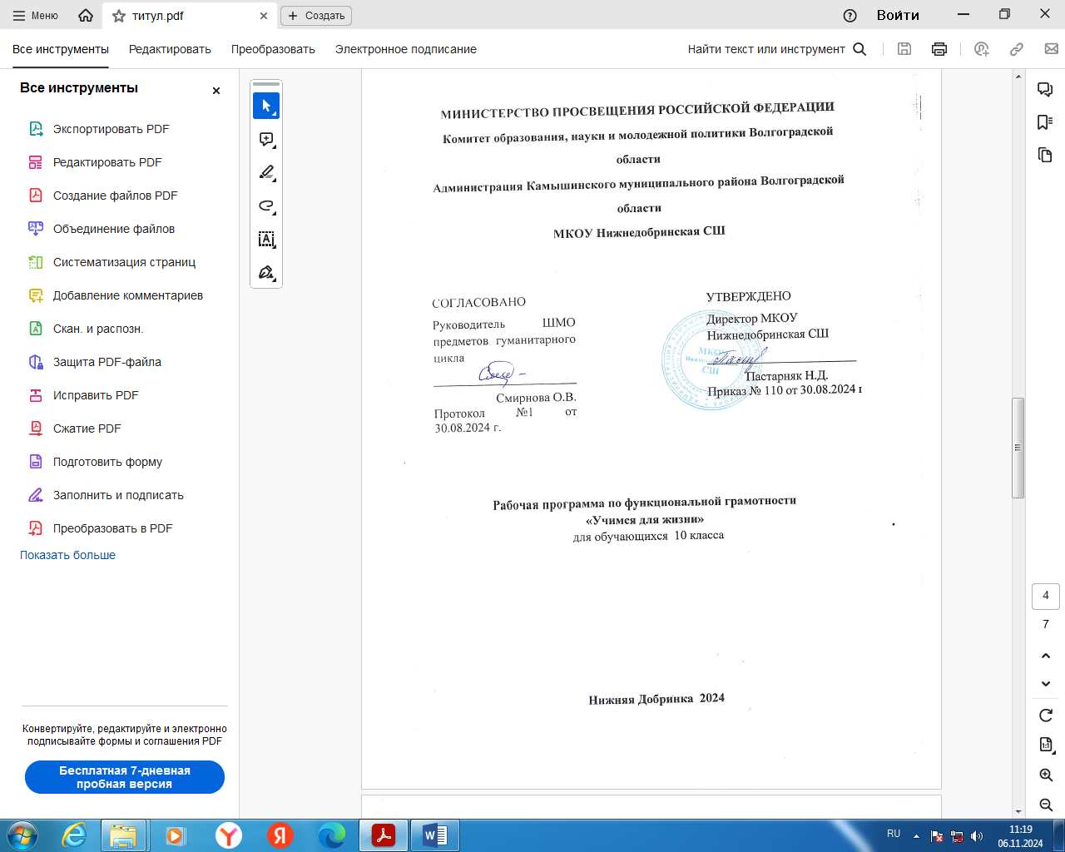

**Пояснительная записка к рабочей программе**

**«Функциональная грамотность: учимся для жизни»**

Рабочая программа данного учебного курса внеурочной деятельности разработана в соответствии с требованиями:

* Федерального закона от 29.12.2012 № 273 «Об образовании в Российской Федерации»;
* приказа Минпросвещения от 31.05.2021 № 286 «Об утверждении федерального государственного образовательного стандарта начального общего образования»;
* Методических рекомендаций по использованию и включению в содержание процесса обучения и воспитания государственных символов Российской Федерации, направленных письмом Минпросвещения от 15.04.2022 № СК-295/06;
* Методических рекомендаций по уточнению понятия и содержания внеурочной деятельности в рамках реализации основных общеобразовательных программ, в том числе в части проектной деятельности, направленных письмом Минобрнауки от 18.08.2017 № 091672;
* Стратегии развития воспитания в Российской Федерации на период до 2025 года, утвержденной распоряжением Правительства от 29.05.2015 № 996-р;
* СП 2.4.3648-20;
* СанПиН 1.2.3685-21; Данный курс разработан для учащихся 10-х классов, соответствует запросам учащихся, направлен на формирование функциональной грамотности. При обучении родному языку делается акцент на текстоведение, актуализируется коммуникативный подход и учитываются особенности мультикультурной среды. Функциональная грамотность - способность человека вступать в отношения с внешней средой и максимально быстро адаптироваться и функционировать в ней. В отличие от элементарной грамотности как способности личности читать, понимать, составлять простые короткие тексты и осуществлять простейшие арифметические действия, функциональная грамотность есть суммарный уровень знаний, умений и навыков, обеспечивающий нормальное функционирование личности в системе социальных отношений, который считается минимально необходимым для осуществления жизнедеятельности личности в конкретной культурной среде.

Функциональная грамотность - это способность человека использовать навыки чтения и письма в условиях его взаимодействия с социумом (оформить счет в банке, прочитать инструкцию, заполнить анкету обратной связи и т.д.), то есть это тот уровень грамотности, который дает человеку возможность вступать в отношения с внешней средой и максимально быстро адаптироваться и функционировать в ней. В частности, сюда входят способности свободно использовать навыки чтения и письма в целях получения информации из текста и в целях передачи такой информации в реальном общении, общении при помощи текстов и других сообщений. Основная задача по формированию функциональной грамотности - способность человека максимально быстро адаптироваться во внешней среде и активно в ней функционировать.

С функциональной грамотностью связана

* 1. Способность выбирать и использовать различные технологии.
  2. Способность видеть проблемы и искать пути их решения.
  3. Способность учиться всю жизнь.

**Цель курса:**

обучать не только извлечению информации, но и пониманию прочитанного, включению в личный опыт.

**Задачи курса:**

* осмысленно читать и воспринимать на слух, а также продуцировать тексты разных типов

(информационного и прикладного характера, литературные тексты);

* уметь извлекать информацию из разных источников;
* учиться находить и критически оценивать информацию из СМИ и Интернета;
* уметь пользоваться источниками и ссылаться на них;
* уметь читать таблицы, диаграммы, схемы, условные обозначения и уметь применять их при подготовке собственных текстов;
* реализовывать разные стратегии чтения при работе с текстом.
* Работать с официально-деловыми документами и грамотно составлять их.

**Содержание курса:**

1. Функциональное чтение. Это умение пользоваться различными видами чтения: аналитическим, изучающим, просмотровым, ознакомительным, переходить от одной системы приемов чтения и понимания текста к другой, адекватной данной цели чтения и понимания и данному виду текстов (гибкость чтения);

Функциональное чтение - это чтение с целью поиска информации для решения конкретной задачи или выполнения определенного задания.

1. Диалог с текстом. Понимание общего смысла текста, авторской позиции; различение позиции автора и позиции героя; понимание логической структуры текста. Анализ элементарных единиц текста: слова, предложения, абзаца. Анализ структуры текста и его логических связей. Умение составлять план, тезисы, конспекты, схемы и таблицы на основе текста; задавать вопросы к тексту, выделять главную мысль всего текста и его частей. Преобразовывать текстовую информацию с учѐтом цели дальнейшего использования. Применять информацию из текста в изменѐнной ситуации. Критически оценивать степень достоверности содержащейся в тексте информации .
2. Креативное и критическое мышление. Развитие критического мышления через чтение и письмо - «надпредметная» технология, которая решает задачи:

-активизации познавательной деятельности обучающегося;

-развития культуры письма

* формирование навыков написания текстов различных жанров; -информационной грамотности
* развития способности к самостоятельной аналитической и оценочной работе с информацией любой сложности;
* социальной компетентности
* формирование коммуникативных навыков и ответственности за знание.

1. Составление официально-деловых документов. Данный раздел программы посвящен различным видам деловых документов, их структуре и правилам составления.

**Предметные результаты изучения курса:**

* потребность в читательской деятельности с целью успешной социализации, дальнейшего образования, саморазвития;
* готовность к смысловому чтению - восприятию письменных текстов, анализу, оценке, интерпретации и обобщению представленной в них информации;
* способность извлекать необходимую информацию для ее преобразования в соответствии с учебной задачей; ориентироваться с помощью различной текстовой информации в жизненных ситуациях.
* уровень усвоения учебного содержания, достаточный для продолжения обучения в этой области и определения определенного класса проблем в социальной практике.

**Личностные результаты изучения курса:**

* сформированность ценностного отношения к чтению;
* совершенствование читательского навыка;
* развитие эстетического вкуса;
* формирование развивающего круга чтения;
* воспитание чувства любви, уважительного отношения к русскому языку, слову;
* использование для решения познавательных и коммуникативных задач различных текстов (словари, энциклопедии, интернет-ресурсы).
* понимание душевного состояния персонажей текста, сопереживание им.

**Метапредметные результаты изучения курса:**

* умение эффективно использовать различные стратегии работы с текстом;
* обращение к различным информационным источникам;
* объективное оценивание достоверности и значимости информации;
* освоение опыта проектной ( исследовательской) деятельности;
* умение понимать проблему, выдвигать гипотезу, структурировать материал, подбирать аргументы для подтверждения собственной позиции, формулировать несложные выводы, основываясь на материале текста-источника;
* умение работать с разными источниками информации, находить ее, анализировать, использовать в самостоятельной деятельности;
* умение делить текст на смысловые части, составлять простой и сложный планы;
* умение сравнивать объекты, о которых говорится в тексте, выделяя несколько существенных признаков;
* умение представлять материал в виде таблицы или схемы тексте, выделяя несколько существенных признаков

**Планируемые результаты.**

**Поиск информации и понимание прочитанного:**

* **выпускник** научится ориентироваться в содержании текста и понимать его целостный смысл: определять главную тему, общую цель или назначение текста;
* выбирать из текста или придумывать заголовок, соответствующий содержанию и общему смыслу текста; формулировать тезис, выражающий общий смысл текста; предвосхищать содержание предметного плана текста по заголовку и с опорой на предыдущий опыт;
* объяснять порядок частей (инструкций), содержащихся в тексте;
* сопоставлять основные текстовые и внетекстовые компоненты;
* обнаруживать соответствия между частью текста и его общей идеей, сформулированной вопросом, объяснять назначение карты, рисунка, пояснять части графика или таблицы и т.д.;
* находить в тексте требуемую информацию (пробегать текст глазами, определять его основные элементы, сопоставлять формы выражения информации в запросе и в самом тексте, устанавливать, являются ли они тождественными или синонимическими, находить необходимую единицу информации в тексте);
* решать учебно-познавательные и учебно-практические задачи, требующие полного и критического понимания текста: определять назначение разных видов текстов;
* ставить перед собой цель чтения, направляя внимание на полезную в данный момент информацию;
* различать темы и подтемы специального текста;
* выделять главную и избыточную информацию;
* прогнозировать последовательность изложения идей текста;
* сопоставлять разные точки зрения и разные источники информации по заданной теме;
* выполнять смысловое свертывание выделенных фактов и мыслей;
* формировать на основе текста систему аргументов (доводов) для обоснования определенной позиции;
* понимать душевное состояние персонажей текста, сопереживать им.
* **выпускник** получит возможность научиться анализировать изменения своего эмоционального состояния в процессе чтения, получения и переработки полученной информации и ее осмысления.

**Преобразование и интерпретация информации:**

**Выпускник** научится структурировать текст, используя нумерацию страниц, списки, ссылки, оглавления;

-проводить проверку правописания;

-использовать в тексте таблицы, изображения;

-преобразовывать текст, используя новые формы представления информации: формулы, графики, диаграммы, таблицы (в том числе динамические, электронные, в частности в практических задачах), переходить от одного представления данных к другому;

-интерпретировать текст: сравнивать и противопоставлять заключенную в тексте информацию разного характера;

-обнаруживать в тексте доводы в подтверждение выдвинутых тезисов;

-делать выводы из сформулированных посылок;

-выводить заключение о намерении автора или главной мысли текста.

**Выпускник** получит возможность научиться выявлять имплицитную (скрытую, присутствующую неявно) информацию текста на основе сопоставления иллюстрированного материала с информацией текста, анализа подтекста (использованных языковых средств и структуры текста).

**Оценка информации**

**Выпускник** научится откликаться на содержание текста: связывать информацию, обнаруженную в тексте, со знаниями из других источников;

- оценивать утверждения, сделанные в тексте, исходя из своих представлений о мире;

-находить доводы в защиту своей точки зрения;

-откликаться на форму текста, оценивать не только содержание текста, но и его форму, а в целом - мастерство его исполнения;

-на основе имеющихся знаний, жизненного опыта подвергать сомнению достоверность имеющейся информации, обнаруживать недостоверность получаемой информации, пробелы в информации и находить пути восполнения этих пробелов;

-в процессе работы с одним или несколькими источниками выявлять содержащуюся в них противоречивую, конфликтную информацию;

-использовать полученный опыт восприятия информационных объектов для обогащения чувственного опыта, высказывать оценочные суждения и свою точку зрения о полученном сообщении (прочитанном тексте).

**Выпускник** получит возможность научиться критически относиться к рекламной информации

-находить способы проверки противоречивой информации;

-определять достоверную информацию в случае наличия противоречий или конфликтной ситуации.

**Место курса в плане внеурочной деятельности МКОУ Нижнедобринской СШ**

Соответствующая программа в 10 классе рассчитана на 1 час в неделю (34 часа в год)

Программа по внеурочной деятельности «Функциональная грамотность» в 2024-2025 учебном году в соответствии с календарным учебным планом будет пройдена за 34 часа

**Тематическое планирование**

|  |  |  |  |
| --- | --- | --- | --- |
| №п/п | Раздел программы | Тема урока | Количество часов |
| 1 | Функциональное чтение | Что такое функциональное чтение? | 4 часа |
| Виды и типы чтения: ознакомительное чтение; изучающее чтение; просмотровое чтение |
| Виды и типы чтения: аналитическое чтение; выборочное чтение; рефлексивное чтение |
| Виды и типы чтения. Практикум |
| 2    3  4 | Диалог с текстом    Креативное и критическое мышление  Официально деловые бумаги | Смысловая и композиционная целостность, связность текста.  Способы и средства связи предложений в тексте  Способы и средства связи предложений в тексте. Практикум  Основная и дополнительная информация микротекста  Три уровня информации в тексте: фактуальная информация  Три уровня информации в тексте:  подтекстовая информация  Три уровня информации в тексте: концептуальная информация  Информационная обработка письменных текстов  Форматы текста (сплошной, несплошной, смешанный, гипертекст  Типы текстов  Стиль текста. Стилевые особенности  Приемы осмысления текста: вопросы к тексту Приемы осмысления текста: составление сводной таблицы, тезисов  Приемы осмысления текста: составление графической схемы, плана, комментированное чтение  Этапы речеведческого анализа текста.  Речеведческий анализ текста. Практикум  Приемы совершенствования и редактирования текста  Приемы совершенствования и редактирования текста. Практикум  Этапы комплексного анализа текста  Комплексный анализ текста.  Практикум. Создание текстов разных функционально смысловых типов, стилей и жанров  Работа с различными источниками информации ( учебники, словари, справочники, научно-популярная,  художественная литература)  Ключевая позиция креативного и критического мышления в современной жизни.  Поиск и осмысление информации  Обобщение и систематизация информации  Текст как речевое произведение Составление текста объявления, текста заявления и объяснительной записки.  Написание автобиографии, резюме.  Практическая работа по составлению официально-деловых документов | 23 часа  4  3 |

**КАЛЕНДАРНО-ТЕМАТИЧЕСКОЕ ПЛАНИРОВАНИЕ В 10 КЛАССЕ**

|  |  |  |  |  |
| --- | --- | --- | --- | --- |
| № ур р° ка | Дата | |  | Кол- во часов |
| план | Факт | Тема урока |
| Функциональное чтение | | | | |
| 1 |  |  | Что такое функциональное чтение? | 1 |
| 2 |  |  | Виды и типы чтения: ознакомительное чтение; изучающее чтение; просмотровое чтение | 1 |
| 3 |  |  | Виды и типы чтения: аналитическое чтение; выборочное чтение; рефлексивное чтение | 1 |
| 4 |  |  | Виды и типы чтения. Практикум | 1 |
| Диалог с текстом | | | | |
| 5 |  |  | Текст как речевое произведение | 1 |
| 6 |  |  | Смысловая и композиционная целостность, связность текста. | 1 |
| 7 |  |  | Способы и средства связи предложений в тексте | 1 |
| 8 |  |  | Способы и средства связи предложений в тексте. Практикум | 1 |
| 9 |  |  | Основная и дополнительная информация микротекста | 1 |
| 10 |  |  | Три уровня информации в тексте: фактуальная информация | 1 |
| 11 |  |  | Три уровня информации в тексте: подтекстовая информация | 1 |
| 12 |  |  | Три уровня информации в тексте: концептуальная информация | 1 |
| 13 |  |  | Информационная обработка письменных текстов | 1 |
| 14 |  |  | Форматы текста (сплошной, несплошной, смешанный, гипертекст | 1 |
| 15 |  |  | Типы текстов | 1 |
| 16 |  |  | Стиль текста. Стилевые особенности | 1 |
|  |  |  |  |  |
|  | | | | |
| 17 |  |  | Приемы осмысления текста: вопросы к тексту | 1 |
| 18 |  |  | Приемы осмысления текста: составление сводной таблицы, тезисов | 1 |
| 19 |  |  | Приемы осмысления текста: составление графической схемы, плана, комментированное чтение | 1 |

|  |  |  |  |  |
| --- | --- | --- | --- | --- |
| 20 |  |  | Этапы речеведческого анализа текста. | 1 |
| 21 |  |  | Речеведческий анализ текста. Практикум | 1 |
| 22 |  |  | Приемы совершенствования и редактирования текста | 1 |
| 23 |  |  | Приемы совершенствования и редактирования текста. Практикум | 1 |
| 24 |  |  | Этапы комплексного анализа текста | 1 |
| 25 |  |  | Комплексный анализ текста. Практикум | 1 |
| 26 |  |  | Создание текстов разных функционально-смысловых типов, стилей и жанров | 1 |
| 27 |  |  | Работа с различными источниками информации (учебники, словари, справочники, научно-популярная, художественная литература) | 1 |
|  |  | Креативное и критическое мышление | | |
| 28 |  |  | Что такое критическое мышление? Ключевая позиция креативного и критического мышления в современной жизни. | 1 |
| 29 |  |  | Поиск и осмысление информации | 1 |
| 30 |  |  | Обобщение и систематизация информации | 1 |
|  |  | Составление официально-деловых документов | | |
| 31 |  |  | Составление текста объявления, текста заявления и объяснительной записки | 1 |
| 32 |  |  | Написание автобиографии, резюме. | 1 |
| 33-34 |  |  | Практическая работа по составлению официально деловых документов | 2 |

**Литература:**

1) Божович Е.Д. Критерии понимания текста школьниками//Русский язык в школе. - 2010 - №10. 2) Граник Г.Г., Бондаренко С.М. Литература. Учимся понимать художественный текст.

2)Задачник-практикум 8-11 классы.-М.: Астрель, 2001.

3)Гальперин И.Р. Текст как объект лингвистического исследования - М., 1981.

1. Образовательная система «Школа 2100». Педагогика здравого смысла / под ред. А. А.

Леонтьева. М.: Баласс, 2003.

1. Обучение стратегиям чтения в 5—9 классах: как реализовать ФГОС. Пособие для учителя /Н.Н. Сметанникова. — М. :Баласс, 2012.
2. Пономарева Л.Д. Речетворческий анализ художественного текста на уроках русского языка.//Русский язык в школе - 2010 - №10.
3. Развитие критического мышления на уроке: пособие для учителей общеобразоват. учреждений / С.И. Заир - Бек, И.В. Муштавинская. - 2 - е изд. дораб. - М.: Просвещение, 2011.
4. Сорокопытова О.Г. « Работа с текстом на уроках русского языка как средство интеллектуального и речевого развития учащихся» (интернет-ресурс, размещение:Ы*р://^^^еѐи.ги.)
5. Формирование функциональной грамотности.8-11 класс. Сборник задач по русскому языку. Учебное пособие.-М.: Просвещение,2018

10) <http://festival.1september.ru/articles/600417/>[http://nsportal.ru/sites/default/files/2013/10/20/statyastrategii_smyslovo go](http://nsportal.ru/sites/default/files/2013/10/20/statyastrategii_smyslovo)_chteniya_.doc